平成３０年６月吉日

オッコウ踊り参加団体の皆様

富士見OKKOH実行委員会
イベント企画委員長 小林 圭
オッコウ踊り連部会長 和田 順子

富士見OKKOHオッコウ踊り連
第2回『OKKOH富士見っ子音頭』講習会について（ご案内）

新緑の候、皆様におかれましては益々ご清栄のこととお慶び申し上げます。
さて、いよいよ第35回富士見OKKOHまで1カ月半となりました。4月に講習会を開催しましたが、参加者の皆様から2回目の開催要望がありましたので、下記の通り開催いたします。
つきましては、お忙しいところ恐縮です、ご参加いただきますよう、よろしくお願い申し上げます。
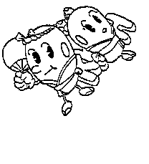
記

１ 日 時 平成３０年６月１９日（火）午後７時～

２ 場 所 富士見町コミュニティ・プラザ（富士見町富士見3597-1）

３ 内 容 OKKOH富士見っ子音頭講習会

４ その他 ・当日、CD・DVDを頒布しますのでご希望の方はお申し出ください。
（CD540円 ／DVD700円）
・富士見町商工会ホームページに新曲振り付けをアップしてございま
すので、そちらもご覧ください。

出欠席連絡票 facsimile 0266-62-5644
参加・不参加いずれかに○印をお願いいたします。
6/19講習会 | 参加 | 不参加
団体名（事業所名）
参加人数 | 名

富士見OKKOHオッコウ踊り連部会
担当 富士見町商工会 原 博史
☎0266-62-2373／📠0266-62-5644

